BALAŠEVIĆ NOVA GODINA 2025
Cena za doček Nove godine u hotelu Balašević kreće se od 55€ do 85€ po osobi, u zavisnosti od pozicije vašeg stola u svečanoj sali (vidi na mapi).
Svaka cena podrazumeva svečano banket sedenje, neograničenu konzumaciju alkoholnih i bezalkoholnih pića predviđenih ponudom i svečanu večeru!

Plava zona - 55€
Bronze zone - 65€
Silver zona - 75€
Gold zona - 85€
MAPA PROSTORA:

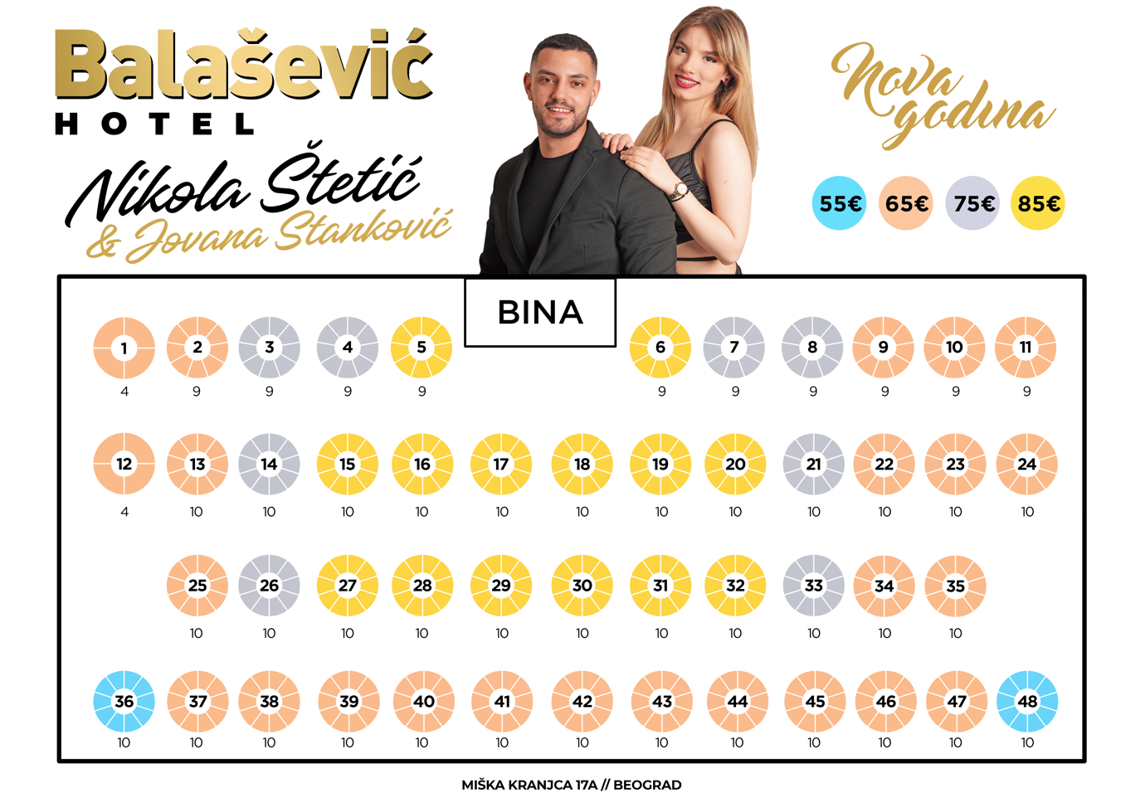

*Napomena: Orijentaciona mapa prostora. U skladu sa novogodišnjom postavkom sale, moguća su manja odstupanja u rasporedu stolova.

Piće
Rakije:
- Dunjevača
- Kajsijevača
- Viljamovka
- Šljivovica
- Pelinkovac
- Vermut
- Vodka
- Vinjak

Piva:
- Jelen
- Zaječarsko

Vina:
- Crveno vino kuće
- Rose kuće
- Belo vino kuće

Bezalkoholna pića:
- Jabuka
- Đus
- Coca Cola
- Mineralna voda
- Obična voda
- Domaća kafa

Flaše stranih premium pića mogu se kupiti na samom dočeku u restoranu. Takođe, imate opciju i da ih kupite po specijalnim promotivnim cenama prilikom kupovine karata.

Hrana
Gala večera - A la Balasević.
Za ovu gala večeru posebno ce se pobrinuti nas šef kuhinje sa velikim internacionalnim iskustvom.
Gala vecera ukljucivaće vise vrsta mesnih specijaliteta sa normativom od 500 grama mesa po gostu.
Pored ovih specijaliteta, naravno, bice posluzene i sve prateće stvari kao sto su peciva, salate, variva i desert.
Dobili smo uveravanja od sefa kuhinje da će novogodisnja gala večera - A la Balasević biti izuzetnog kvaliteta pripremljena sa paznjom i servirana topla.
Postoji mogućnost posnog menija uz najavu prilikom kupovine karte.

